Профилактика заболеваний полости рта
Профилактика заболеваний полости рта позволяет избежать неприятного запаха, кариеса, кандидоза и других недугов. Процедуры включают в себя гигиенические и медикаментозные способы. При отсутствии аллергии допускается в дополнение к основным методам использовать рецепты народной медицины.

Профилактика запаха изо рта
Галитоз (неприятный запах изо рта) возникает при:
- кариесе и заболеваниях десен;
- расстройствах ЖКТ;
- поражении болезнью почек и/или печени;
- гайморите, синусите и иных инфекционных болезней ЛОР-области;
- сахарном диабете.
Причину галитоза и способы его лечения устанавливаются доктором. Без излечения болезни избавиться от зловония будет невозможно.

Профилактика плохого запаха изо рта проводится следующими методами:
- Полоскание рта после еды.
- Утренняя и вечерняя чистка зубов. Также проводится чистка поверхности языка от белого или желтоватого налета.
- Использование мятной жвачки или спрея для маскировки аромата после приема пищи из острых и пряных блюд.
- Прочищать зубной нитью межзубные промежутки от застрявших кусочков еды и налета.
Для профилактики плохого запаха изо рта нужно посещать дантиста раз в полгода.

Профилактика заболеваний слизистой полости рта
Спровоцировать заболевания ротовой полости могут такие факторы, как:
- прием сильнодействующих медикаментов, в том числе антибиотиков, без врачебного контроля;
- ослабленный иммунитет;
- прием слишком горячей или, напротив, слишком холодной пищи (оптимальная температура – от 15 до 45°С);
- злоупотребление острыми блюдами, частое поедание кислых продуктов;
- курение и чрезмерное употребление алкогольных напитков;
- обезвоживание и нехватка витаминов в организме;
- гормональный дисбаланс.
Профилактика заболеваний слизистой оболочки полости рта помогает избежать стоматита, пародонтоза, гингивита, поражения грибком. Способы поддержания ее здорового состояния:
- Ограничение в употреблении острых специй и продуктов, кислых блюд.
- Регулирование температуры пищи до оптимальной (15 — 45°С).
- Разработка мероприятий для избавления от вредных привычек (употребления алкоголя, курения).
- Подбор щадящих аналогов антибиотикам и сильнодействующим лекарственным препаратам.
- Посещение стоматолога для проведения санации ротовой полости. Она включает в себя удаление зубных камней и налета, разрушающихся костных тканей, замену пломб и т.д.
Для избегания обезвоживания нужно пить не менее 1,5 л чистой воды в сутки.
Также профилактика слизистой оболочки полости рта включает в себя меры по дополнительной защите при работе на опасных производствах. Например, использование респираторов модели РУ-60М при осуществлении трудовой деятельности в закрытых зданиях. Или употребление экстракта элеутерококка (до 40 капель в день) для усиления сопротивляемости организма к радиоактивному излучению.

Профилактика кариеса — гигиена полости рта
Кариес – это постепенное разрушение зубов и образование полостей в них из-за деминерализации. Гигиена полости рта как метод профилактики кариеса оказывается эффективной совместно с улучшением рациона питания:
- Употреблять овощи и фрукты в сыром виде. Поедание твердых продуктов действует не хуже зубной щетки. Разжевывание жесткой пищи позволяет избавиться от налета и кусочков еды между зубами. Также они снабжают организм полезными микро- и макроэлементами.
- Добавить в свой рацион кунжут, лук, сыр, творог, молоко и орехи. Благодаря содержанию в них кальция, фтора, фосфора и натрия укрепляется эмаль.
- Выбирать зубную щетку с щетинками с Х-образным расположением средней жесткости. Она хорошо удаляет налет, при этом не травмируя десны. Гигиена полости рта такой щеткой предотвратит появления камня на эмали.
- Не стоит часто использовать отбеливающие зубные пасты. Они истончают эмаль и делают ее хрупкой и чувствительной. Лучше приобретать пасту, в составе которой есть натрий и фтор.
- Пользоваться зубной нитью для удаления частичек пищи с межзубных промежутков. Это в свою очередь препятствует размножению болезнетворных микроорганизмов.
Профилактика полости рта в стоматологии (профессиональная чистка, реминерализация) позволяет очистить и укрепить зубную эмаль на длительное время.
Для ополаскивания стандартно применяется 10 мл средства, не разбавленного водой. Рот полощется 30 секунд. В течение 30 минут после ополаскивания желательно не пить и не есть.

Для профилактики заболеваний полости рта подойдут и растительные отвары. Для полоскания после еды подойдут следующие рецепты:
- Берется 1 ст. л. измельченной перечной мяты и заливается 0,5 л кипятка. Средство настаивается в закрытой емкости в течение 1 часа.
- Листья алоэ измельчаются в блендере до пастообразного состояния. Получившуюся растительную кашицу добавляют в воду в пропорции 1 часть алоэ на 5 частей жидкости. Экстракт настаивается 1 час. После его доводят до кипения и варят 3 минуты. Травяной ополаскиватель процеживается через 2 слоя марли.
- 4-8 чайных ложек дубовой коры заливаются 1 стаканом воды и варятся на протяжении получаса на медленном огне. После отвар процеживают. Для устранения горечи в готовое средство добавляют еще 1 стакан теплой воды.
Прежде, чем полоскать рот для профилактики одним из указанных выше средств, сначала нужно просто прополоскать его водой. Полоскание по времени занимает 1-1,5 минуты.

Профилактика кандидоза полости рта
Кандидоз – это грибковое заболевание, характеризующееся наличием белого осадка на слизистых, их жжением и неприятным зудом. Болезнь мешает приему пищи, провоцирует плохой запах изо рта. Избежать появления кандидоза позволят следующие профилактические меры:
- питье кипяченой или фильтрованной ионами серебра воды;
- ограничение в употреблении кислых продуктов – грибок хорошо развивается в кислой среде;
- смена зубных щеток раз в 2-3 месяца;
- употребление в пищу природных антибиотиков – калины, чеснока, клюквы, лука.
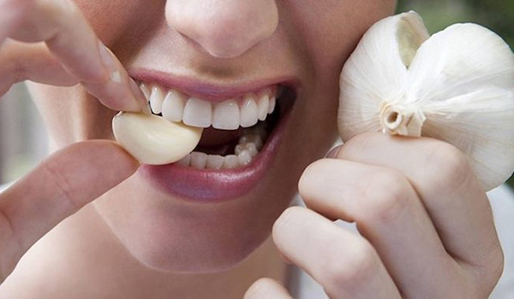
При появлении начальных признаков молочницы для профилактики можно употреблять декаминовую карамель. Достаточно рассосать 1 таблетку до еды. Если симптомы не устранились, то лучше записаться к терапевту.

